Presseinformation

Ziegel Zentrum Süd e.V., Beethovenstraße 8, 80336 München
Abdruck honorarfrei. Belegexemplar und Rückfragen bitte an:
HEINRICH-RENZ_PR I KOMMUNIKATION
Thierschstr. 12, 80538 München, T. 0 89/5 48 46 44-10
Ziegel Zentrum Süd e.V.: Deutscher Ziegelpreis 2021
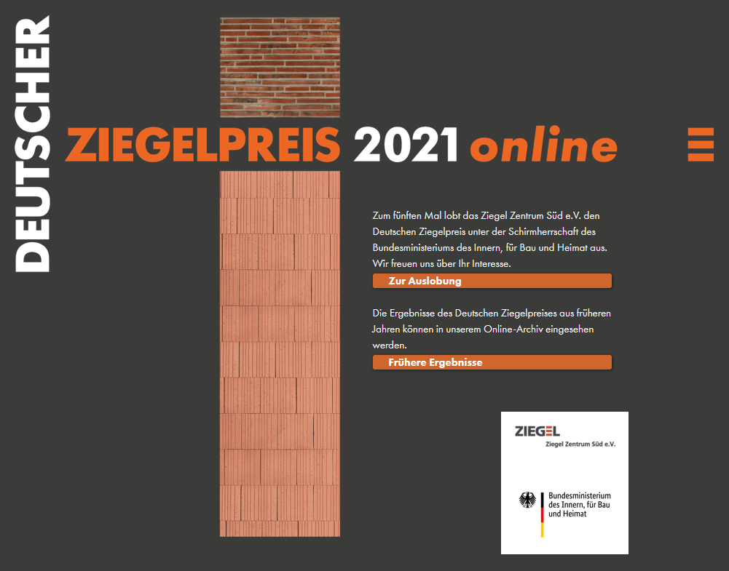
Auslobung Deutscher Ziegelpreis 2021
München, 01. Juli 2020_Bereits zum fünften Mal schreibt das Ziegel Zentrum Süd e.V. unter der Schirmherrschaft des Bundesministeriums des Innern, für Bau und Heimat (BMI) bundesweit den Deutschen Ziegelpreis aus. Der Preis wird für herausragende Architektur und Ingenieurbaukunst, die aus energetisch vorbildlichen und gestalterisch überzeugenden Ziegelbauten besteht, vergeben. Bezahlbarer Wohnungsbau ist ein wesentliches Thema dieser Auslobung; die Förderung des Nachwuchses bleibt ein Schwerpunkt. Die Einreichung der Unterlagen ist ab sofort unter www.deutscher-ziegelpreis.de möglich.

Ressourcen schonendes Bauen, Nachhaltigkeit und gestalterischer Anspruch sind auch dieses Mal selbstverständliche Aspekte für die erfolgreiche Einreichung bereits fertiggestellter Projekte, die positiv zur Gestaltung des öffentlichen Raumes beitragen. Der gekonnte, kreative Umgang mit monolithischen Außenwandkonstruktionen aus modernen hochwärmedämmenden Ziegeln bildet einen Schwerpunkt dieser Prämierung. Gleichberechtigt wird herausragende Architektur mit mehrschaligen Ziegelaußenwandkonstruktionen bewertet.

Die Auslobung richtet sich insbesondere auch an Einreichende, die spannende Ansätze zur Schaffung von mehr Wohnraum bieten können. Wertbeständige Massivbauten im Mietwohnungsbereich, die sowohl von Investoren als auch von Mietern als „bezahlbar“ und „nachhaltig“ eingeordnet werden können, sind dabei von besonderem Interesse.

Ausgezeichnet werden konzeptionell, konstruktiv und gestalterisch überzeugend realisierte Bauwerke, bei denen der Baustoff Ziegel vor allem in Wandkonstruktionen verwendet wurde. Die Bauten sollten nach dem 30. September 2017 fertiggestellt worden sein. Die Gebäude und/oder die Planungsbüros müssen ihren Standort in Deutschland haben. Teilnahmevoraussetzung ist die Einreichung von maximal drei Projekten. Ein gültiger, aktueller Energieausweis ist zur Prüfung der Energieeffizienz jedes Bauwerkes vorzulegen. Alle Angaben müssen in digitaler Form über das Online-Portal www.deutscher-ziegelpreis.de und gemäß den Vorgaben der Auslobungsunterlagen eingereicht werden.

Insgesamt stehen 20.000 Euro als Gesamtpreissumme zur Verfügung. Es werden zwei Hauptpreise vergeben. Die Jury behält sich vor, Sonderpreise und Anerkennungen festzulegen. Dabei sollen vor allem der „Nachwuchs“ und „bezahlbarer Wohnungsbau“ berücksichtigt werden. Die Gesamtpreissumme kann durch die Jury aufgeteilt werden. Die prämierten Einreichenden werden mit einem Geldpreis ausgezeichnet. Gewürdigt werden bei prämierten Projekten aber auch die Bauherren für die Entscheidung zum Bauen mit Ziegel sowie der gekonnte Umgang mit Ziegel durch Architekten, Tragwerksplaner und Bauunternehmen. Die Jury entscheidet grundsätzlich frei, endgültig und unanfechtbar unter Ausschluss des Rechtsweges. Alle Unterlagen sind vollständig bis spätestens Mittwoch, 23. September 2020 um 10:00 Uhr, einzureichen.

Die renommierte Jury tagt am 23. Oktober 2020 in München. Ihre Mitglieder setzen sich zusammen aus:
- Prof. Dipl.-Ing. Thomas Auer, TU München
- Dipl.-Ing. Christine Degenhart, Präsidentin der Bayerischen Architektenkammer
- Dipl.-Ing. Anne Kaestle, Duplex Architekten, Zürich
- Dipl.-Ing. Volker Kurrle, harris+kurrle architekten, Stuttgart, Hauptpreisträger 2019
- Prof. Dipl.-Ing. Jens Metz, HTW Saar
- MinR‘n Christine Neuhoff, Leiterin des Referats Bauingenieurwesen, Nachhaltiges Bauen und Bauforschung im BMI, Berlin
- Prof. Dr.-Ing. Robert Pawlowski, Hochschule Karlsruhe
- Dipl.-Ing. Michael Pröll, Techn. Geschäftsführer, Ziegel Zentrum Süd e. V.

Die Bekanntgabe und Würdigung der Preisträger sowie der Auftraggeber, Tragwerksplaner und Bauunternehmer wird am 5. Februar 2021, im Rahmen einer Festveranstaltung im Haus der Architektur in München stattfinden.

Der Deutsche Ziegelpreis 2021 wird unterstützt durch die Bayerische Architektenkammer als Kooperationspartner sowie die ideellen Partner Bundesarchitektenkammer, Bundesingenieurkammer, Landesverbände BDA Baden-Württemberg/Hessen/Rheinland-Pfalz, Fachverband Hoch- und Massivbau im Zentralverband Deutsches Baugewerbe.

Sämtliche Informationen zu Auslobung und Teilnahme am Deutschen Ziegelpreis 2021 stehen unter www.deutscher-ziegelpreis.de bereit.
4.188 Zeichen (mit Leerzeichen)

Zur Info:
Das Ziegel Zentrum Süd hat die Aufgabe, Lehrende und Studierende der Architektur und des Bauingenieurwesens in ihrer Arbeit an den Hochschulen in Bayern, Baden-Württemberg, Hessen, Rheinland-Pfalz und Saarland zu unterstützen. Veranstaltungen werden vom Ziegel Zentrum Süd organisiert, weitestgehend finanziert und vor Ort betreut und begleitet. Nähere Informationen zum Ziegel Zentrum Süd e. V. finden Sie auf der Internet-Seite: www.ziegel.com

Rückfragen beantworten gerne:
Ziegel Zentrum Süd e.V. HEINRICH-RENZ
PR I Kommunikation
Michael Pröll Sabine Heinrich-Renz
Tel.: 089 / 74 66 16-11 Tel.: 089 / 5 48 46 44-10
Fax: 089 / 74 66 16- 60 Mobil: 01 72 / 8 95 10 66
E-Mail: info@ziegel.com E-Mail: shr@heinrich-renz.de

Bilder und Grafiken zum Download unter: DEUTSCHER ZIEGELPREIS 2021
[1 Onlineportal]
Auslobung/Eingabe über das Online-Portal: https://deutscher-ziegelpreis.de
Grafik: Ziegel Zentrum Süd e.V.

[2 Keramikplakette DEUTSCHER ZIEGELPREIS]
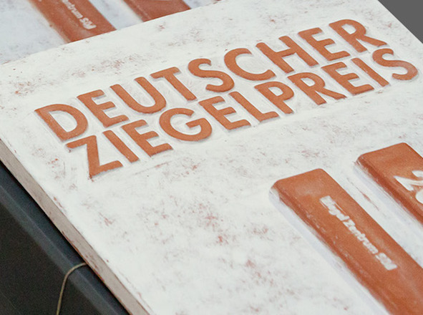Die Keramikplaketten wurden von Edigna Aubele, D.signstudio, gestaltet und von Klaus Hufnagel, Dipl.-Ing. und Keramikmeister, in Handarbeit hergestellt. Sie werden an alle Preisträger überreicht.
Foto: Ziegel Zentrum Süd e.V./ G. Kürzinger

[3 QR-Code zum Portal]


